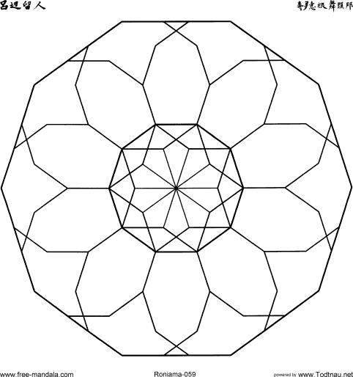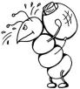
el
ele
le
al
ela
le
ala
elle
El ele
lele
lale
la
Le
Ele
Lale
ela
EL
ELE
lala
Ela
a
l
A
e
A
L
a
l
e
L
Oku ve boya

